Eidgenössisches Departement für auswärtige Angelegenheiten EDA
Staatssekretriat STS
Abteilung UNO
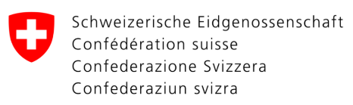

Newsletter - Februar 2022

Die Anmeldung für den International Career Day 2022 im Forum in Freiburg ist ab sofort möglich!
Das Eidgenössische Departement für auswärtige Angelegenheiten (EDA) führt am Freitag, 08. April 2022 im Forum in Freiburg den 18. International Career Day (ICD) durch. Am ICD werden rund 50 multilaterale Organisationen während eines Tages die Öffentlichkeit über ihre Arbeitsbedingungen und Karrieremöglichkeiten informieren. Nutzen Sie diese einmalige Chance sich mit Personalfachleuten auszutauschen und Berichte von Karrieren in internationalen Organisationen aller Bereiche aus erster Hand zu erfahren! Der Anlass richtet sich vor allem an Studierende und junge Akademikerinnen und Akademiker mit ersten Berufserfahrungen, die eine Karriere im multilateralen Bereich anstreben.
Melden Sie sich jetzt auf unserer Homepage an, wo Sie auch weitere Informationen finden.

Sektion Kandidaturen
Eidgenössisches Departement für auswärtige Angelegenheiten EDA
Abteilung UNO (UNA)

Bundesgasse 28, 3003 Bern
Tel. +41 58 463 40 25
kandidaturen@eda.admin.ch

____________________________________________________________________________________________

Für mehr Informationen über eine Karriere in einer multilateralen Organisation:

- www.eda.admin.ch/iojobs
- www.cinfo.ch
- www.jobs-io.de

